МУНИЦИПАЛЬНОЕ БЮДЖЕТНОЕ ДОШКОЛЬНОЕ ОБРАЗОВАТЕЛЬНОЕ УЧРЕЖДЕНИЕ «Детский сад «Ивушка» пгт Багерово» Ленинского района Республики Крым

Ежемесячный журнал:
«В гостях у Ивушки»

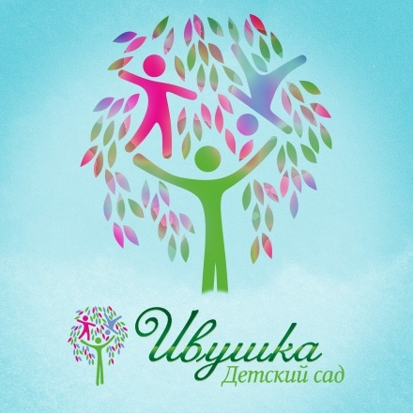

Редактор журнала «В гостях у Ивушки» -старший воспитатель Герасимова М.С.

Декабрь 2017г.

Содержание

Литературная страничка.
Праздники календаря
Полезные рекомендации родителям.
А что у нас?- наши новости.
Детский гороскоп.

Детский сад – семья: нас объединяют дети.
Литературная страничка.
Сказочная и величественная зима во все времена вдохновляла поэтов, и они
писали о ней замечательные стихи. Каждый год,
принося с собой морозы и снежные метели, она
погружает землю в зимнюю сказку и хранит в
себе множество тайн и секретов.

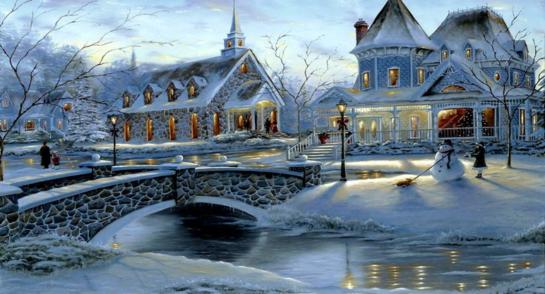
Зимушка зима
В ледяной карете мчится
Зимушка-зима,
Ветер крыльями стучится
В сонные дома.
Расцветают скверы, парки
Снежной белизной.
И мороз возводит арки
Над тропой лесной.
Татьяна Бокова

Всюду снег
Всюду снег, в снегу дома -
Привезла его зима.
К нам спешила поскорей,
Привезла нам снегирей.
От зари и до зари
Славят зиму снегири.
Дед Мороз, как маленький,
Пляшет у завалинки.
А я тоже могу
Так плясать на снегу.
А. Бродский

Рассказ о зиме «Книга зимы»
Белым ровным слоем покрыл снег всю землю. Поля и лесные поляны
теперь — как гладкие чистые страницы какой-то гигантской книги. И кто ни
пройдёт по ним, всяк распишется: «Был здесь такой-то».
Днём идёт снег. Кончится — страницы чистые. Утром придёшь — белые
страницы покрыты множеством таинственных значков, чёрточек, точек,
запятых. Значит, ночью были тут разные лесные жители, ходили, прыгали,
что- то делали. Кто был? Что делал? Надо скорей разобрать непонятные знаки, прочесть таинственные буквы.
Опять пойдёт снег, и тогда, точно кто страницу перевернул, — снова только
чистая, гладкая белая бумага перед глазами.
Автор: В. В. Бианки

Праздники календаря.
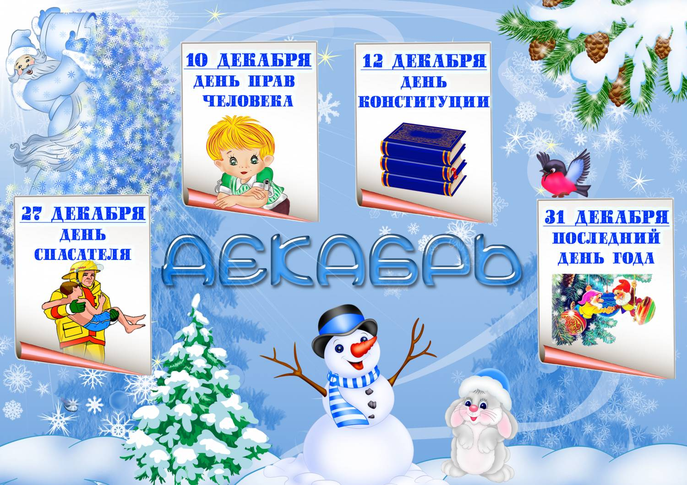

Новый год — один из самых любимых и ярких праздников, который с удовольствием отмечают во всех странах мира. В силу того что у разных народов мира религия, обычаи, традиции различны, и Новый год везде встречают по-разному. Однако все приготовления к празднику, сам праздник и воспоминания о нем у всех людей вызывают яркие чувства и эмоции радости, удовольствия, ожидания, счастья, любви, заботы друг о друге, о своих близких и родных; и в этом все люди очень похожи. Несмотря на это, история празднования Нового года в разных странах различна.
В России этот праздник не всегда отмечался 1 января. Древние славяне делили год на 12 месяцев, и каждое название соответствовало определенному времени года. Январь был временем для вырубки леса; февралю сопутствовали лютые морозы; в марте собирали березовый сок; на апрель приходилось цветение плодовых деревьев; в мае зеленела трава, которая украшала землю; в июне созревала вишня, которая была одной из любимых ягод на Руси. На июль приходилось цветение липы, которую впоследствии использовали для приготовления чая; поэтому этот месяц так и называли— «липец». Август был началом сезонных работ, в поле шла жатва; сентябрь называли «вересень», так как на этот месяц приходилось цветение вереска; «листопад» — так называли октябрь, и это название говорит само за себя. Ноябрь сопровождался холодами, земля становилась голой, мерзлой, казалась безжизненной, а с приходом декабря приходил и холод с морозами.
В 988 г. Владимиром Святым на Руси было официально принято христианство. Вместе с этим событием Русь узнала и о летоисчислении, которое применяли римляне. У древних славян год начинался 1 марта, так как в это время начинались работы на полях после зимы. Такое летоисчисление шло по церковному календарю, а по гражданскому календарю славяне отмечали новый год 1 сентября. Однако это часто вызывало путаницу, определенные неудобства и даже напряженные споры. С целью их разрешения митрополитом Феогностом были приняты меры по установлению одной даты Нового года и для церкви, и для мирских людей — 1 сентября.
В этот день празднование Нового года проходило, прежде всего, на площадях перед храмами, куда приходил мирской люд. В Москве эти события проходили на Ивановской площади в Кремле. В присутствии многочисленной толпы людей Глава Русской Церкви поздравлял русского царя, осеняя его крестом. Утром следующего дня царь выходил к народу и поздравлял его с праздником, часто это сопровождалось раздачей милостыни, а приближенным к царю людям дарились подарки.
В этот же день царь тесно общался с народом: каждый обычный подданный мог обратиться к государю с прошением, с надеждой на царя об улучшении жизненных условий. Что потом делали с подобными прошениями — истории неизвестно, однако для простого русского люда подобный обычай был большой радостью. Кроме того, во время празднования Нового года с людей собирались различные налоги, что не позволяло им расслабляться и заставляло верить в «сильную руку управления царя-батюшки».
В 1699 г. произошло важное событие, которое повлияло на дальнейшую историю празднования Нового года в России. Великий реформатор Петр I запретил праздновать Новый год в сентябре. 15 декабря того же года им был издан указ о новом летоисчислении — Новый год стали отмечать 1 января. Так как император был большим поклонником всего европейского, то и празднование Нового года стало ярким, веселым ежегодным событием в жизни русского народа, как и в Европе. По голландским традициям, люди должны были украшать свои дома хвойными ветками и не снимать эти украшения до Рождества Христова.
В ночь с 31 декабря на 1 января все должны были отдыхать и веселиться. Сам император присутствовал на подобных гуляниях. Им собственноручно была выпущена первая ракета фейерверка, привезенная из Европы. Однако не только фейерверк украшал праздничный город; знатные люди должны были стрелять в воздух из небольших пушек и ружей, чтобы придать празднику грандиозность. Теплые объятия, русские поцелуи и поздравления русского люда с праздником на улицах Москвы наблюдались до самого утра.
Эти традиции живы и по сей день. У каждого из нас праздник Нового года ассоциируется с хорошим настроением, веселыми гуляниями и застольем. Однако обычай именно ставить елку, а не украшать ее ветками дом, появился позднее — лишь в 30-е гг. XIX в. Обычай этот пришел из Германии. Своей красотой и необычностью он быстро понравился русским людям. Традиция ставить и украшать елку в доме скоро перенеслась на улицу и, как говорят источники, в 1852 г. была украшена первая публичная елка.
Главный герой праздника — Дед Мороз (европейский Санта-Клаус) — тоже пришел к нам с Запада во второй половине XIX в. Первоначально это был всего лишь сказочный персонаж, но настолько безупречный в своей доброте и щедрости, что его захотелось одушевить. И русские люди «одели» его в нарядную красную шубу, пушистую шапку и пуховые рукавицы, что соответствовало русской зиме. А чтобы ему, русскому, не было трудно развлекать детей в Новогоднюю ночь, у него появилась внучка Снегурочка — милая и веселая девушка, которую все сразу же полюбили за ее доброту.
К сожалению, как показывает история, веселое празднование Нового года в России имело иногда и мрачные периоды. В 1914 г. из-за войны с Германией о ярких традициях, взятых у этой страны, пришлось забыть. Так было с традицией ставить в домах и на улицах новогодние елки. Дальнейшие события русской истории также отрицательно повлияли на празднование Нового года. В сущности, он был запрещен в 1917 г. после установления большевистской власти, которая видела в нем отголоски религии. Жизнь детей и взрослых без праздника стала мрачной и скучной. В 30-е гг. XX в. праздник был возрожден. Вновь наряженные елки, праздничные представления в детских садах и школах, ожидание детьми любимых подарков и другие традиции, связанные с этим праздником, вдохнули новую жизнь в нравы и обычаи русских людей.
Таким образом, для России история празднования Нового года берет свое начало в европейских странах, но при этом на протяжении его развития в нее вносятся свои дополнения, например, появление Снегурочки. Этот праздник для русских людей с самого начала его появления крепко полюбился сердцам миллионов. Каждый ребенок, каждый взрослый ежегодно по-своему готовится к этому празднику, в ожидании чего-то лучшего и прекрасного от Нового года, по сравнению с предыдущим.
Следует сказать, что история праздника Нового года в каждой стране своя, однако сегодня почти везде его отмечают в ночь с 31 декабря на 1 января. В Германии очень интересный обычай встречи Нового года. Люди за минуту до полночи встают на стулья, табуреты, кровати и в последнюю секунду прыгают с них — как бы в другой, Новый год, а потом начинают поздравлять друг друга. В Италии под Новый год выбрасывают из дома все ненужные вещи, которые накопились за год прямо через окно. А что касается стола, то в Италии издревле главное блюдо итальянского новогоднего стола — чечевичный суп, вареные яйца и виноград.
Виноград, кстати, любимое лакомство в Новый год и у испанцев. Однако его едят на сытый желудок. В столице Испании — Мадриде — за минуту до полуночи люди съедают 12 виноградин, что символизирует жизнь каждого месяца нового года. В Австрии главным блюдом Нового года является свинина с хреном и зеле ным горошком, что символизирует счастье, здоровье и благополучие в деньгах. А монетный двор Вены выпускает сувенирные монеты, на которых отчеканен мальчик, сидящий верхом на свинье, так как свинья у австрийцев символизирует удачу и благополучие в делах.
В Финляндии принято подарки выкладывать заранее, но не открывать их до наступления Нового года. И с этой целью их накрывают перевернутыми тарелками. В Румынии под Новый год колядуют и исполняют танец «капра», т. е. козы. Обычно его танцуют юноши в специальном костюме и маске козы, которых затем с радостью угощают разными вкусностями во всех домах.
Венгерцы любят видеть на новогоднем столе жареного, заливного или шоколадного поросенка, который также символизирует благополучие и богатство грядущего года. Пунктуальные и чистоплотные англичане свои качества переносят на традиции. Под Новый год их дом должен быть убран и чист, одежда выглажена, зашита, вычищена, долги все отданы, книги расставлены в алфавитном порядке, посуда вымыта. Перед полуночью хозяин или хозяйка дома открывает входную дверь, что символизирует уход старого года со всеми трудностями, проблемами и неприятностями и приход Нового — с ожиданиями счастья, удачи, здоровья и радости. После этого большое значение имеет тот факт, кто первым придет в гости. Не очень жалуют женщин, светловолосых и темноволосых людей. Считается хорошей приметой, если первым пришел в гости рыжеволосый ребенок.
В Греции перед Новым годом выливают из дома всю воду, для того чтобы на следующий день заполнить всю тару водой Святого Василия. Большую роль в праздновании Нового года у греков играют отголоски мифологии. В период двенадцатидневья (время Святок), по легендам, землю посещают мифологические персонажи — каликандразы, которые могут причинить много вреда человеку. Но чтобы этого не произошло, люди стараются им угодить — оставляют для них разные угощения.
Подобно итальянцам, которые под Новый год избавляются от старой мебели, в Швеции избавляются от старой посуды. Ее разбивают на мелкие осколки; и считается, что чем их больше, тем счастливее будет грядущий год. В Китае большое значение в Новый год придают застолью. Здесь каждое блюдо символизирует что- либо. Например, китайцы очень любят морепродукты, поэтому хорошо приготовленные устрицы — это к преуспевающему бизнесу; рыба, запеченная со специями — к изобилию. Грибы на новогоднем столе означают прекрасное будущее, а свинина — деньги. Поэтому каждая китайская семья, выбирая меню к новогодне му столу, словно планирует наиболее важные моменты в наступающем году.
В мусульманских странах Новый год называется Новруз и отмечается 20-23 марта(данные Wikipedia). Важной традицией является необходимость присутствия на празднике всех членов семьи. При невыполнении данной традиции отсутствующих родственников ждет разлука с родным домом в течение всего следующего года.
Иудейский Новый год также имеет свои особенности. Он называется Рош Га-Шана и приходится на один из осенних дней с 5 сентября по 5 октября. Главное блюдо у иудеев на новогоднем столе — рыба, причем важным атрибутом является рыбья голова. «Быть нам головой, а не хвостом» — так звучит иудейская поговорка, поясняющая важную роль присутствия на столе рыбьей головы.
Таким образом, Новый год — веселый, интересный, яркий праздник, которому уделяют много внимания во всех странах мира. У каждого народа свои особенности и традиции во встрече и проведении праздника Нового года, но все они сводятся к одному известному изречению: как Новый год встретишь, так его и проведешь!

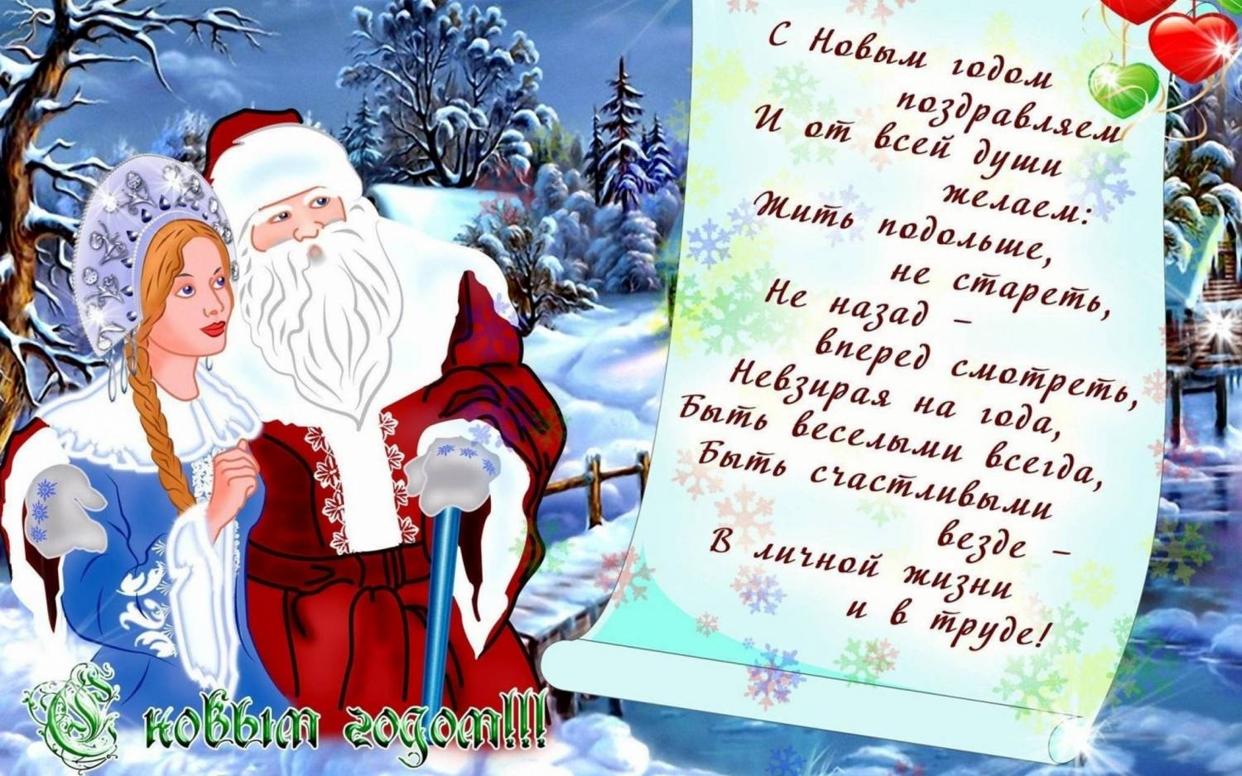

Полезные рекомендации родителям.

«Прогулки с детьми в зимний период»
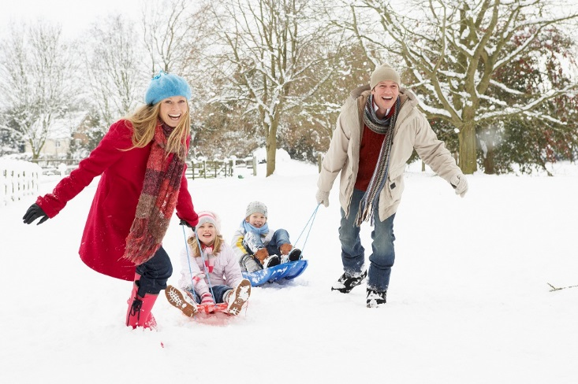
Некоторые родители зимой гуляют очень мало с детьми, или вообще не гуляют, ссылаясь на холодную погоду, а если гуляют то считают, что ребёнка надо одевать теплей, это заблуждение.
Дети, которых кутают, чаще болеют, движения сами по себе согревают организм, и помощь в перегреве излишняя, так как в организме нарушается теплообмен, в результате такие дети болеют чаще, им достаточно лёгкого сквозняка, чтобы простыть.
Чтобы удержать тепло, одежда не должна плотно прилегать к телу.
Самое надёжное средство от холода - воздух, чтобы лучше защитить ребёнка
от низкой температуры необходимо создать вокруг тела воздушную
прослойку, одежда должна быть тёплой и достаточно свободной. Сначала на
тело ребёнка надо надеть майку или футболку из хлопка, которая хорошо
впитывает пот, потом пуловер или шерстяной свитер, сводный, но плотно
прилегающий на шее и запястьях.
На ноги следует надеть шерстяные носки и тёплые ботинки или сапожки на
натуральном меху, но не тесные, а такие, чтобы большой палец ноги мог
легко двигаться внутри. Боясь, что у ребёнка замёрзнут уши, родители
кутают его голову в многочисленные платочки, шапочки, тем самым,
принося вред, достаточно поплотнее закрыть шею и затылок ребёнка –
именно здесь происходит наибольшая потеря тепла. А уши надо закалять с
самого рождения малыша.
Ошибочно родители считают, что зимой достаточно погулять часок. Всё
зависит от закалённости ребёнка и уличной температуры. Для младенца,
прогулки должны быть ограничены, особенно в морозы (ниже – 10 градусов),
если ребёнок постарше допустимая температура для прогулок -15 градусов.
Дети лучше переносят холод если их покормить перед прогулкой - особенное
тепло даёт пища, богатая углеводами и жирами. Единственной реакцией
замёрзшего ребёнка бледность и желание спать, именно когда тело малыша
расслабляется, например, засыпает в санках, сигнал опасности замёрзнуть, ведь он не движется. Если у ребёнка замёрзли пальчики или он озяб согреть
их нужно - но не подставлять пальчики под струю горячей воды или греть на
батарее центрального отопления – беды не миновать, так как резкий контраст
температур может вызвать сильную боль в переохлаждённом участке тела,
или хуже того, нарушение работы сердца! Чтобы согреть ребёнка, надо
переодеть его в тёплое сухое бельё, положить в ковать и укрыть тёплым
одеялом, достаточно обычной комнатной температуры, или предложить ему
негорячую ванну пусть- порезвится, поплавает.
Многие родители считают, что простуженный ребёнок не должен гулять.
Если температура у малыша не повышена, прогулки нужны обязательно!
Держать больного ребёнка неделями в квартире- не лучший выход и
заблуждение родителей. На свежем воздухе, насморк как будто отступает,
нос прочищается, начинает дышать. Ничего если будет морозец, следите,
чтобы ребёнок не дышал ртом, чтобы его не продуло ветром, чтобы он не
вспотел. Не надо позволять ему много двигаться, кататься с горки,
достаточно пройти «за ручку» спокойным шагом, покормить птичек,
понаблюдать за снегом и т.д.

Берегите своих детей, закаляйте, помните, что прогулки в любое время
года - всегда хороши, полезны для здоровья ваших
детей и вас самих!

А что у нас?- наши новости.
30 ноября 2017 года в МБДОУ пгт Багерово состоялся педагогический совет, в соответствии с годовым планом на 2017-2018 учебный год, тема которого звучала так: «Организация воспитательно-образовательного процесса в ДОУ в условиях реализации ФГОС ДО». Цель: повышение профессиональной компетентности по основным направлениям ФГОС ДО.
Содержание | Ответственный | Отметки о выполнении
Подготовка
- Консультации для педагогов: «Организация подвижных игр на прогулке»  «Современные образовательные технологии в ДОУ» | Ст. воспитатель
3. Тематический контроль «Организация подвижных игр на прогулке» | Ст. воспитатель
Повестка дня:
- Анализ выполнения решений педсовета №1 | Заведующий
- «Содержание дошкольного образования с введением ФГОС ДО». | Старший воспитатель
- Выступление «Создание здоровьесберегающей среды» | Воспитатель  Бобрышева Ж.В.
- Образовательная деятельность в режимных моментах с учетом ФГОС ДО | Воспитатель  Целуйко Е.И.
- Мастер-класс для педагогов «Портфолио педагога» | Падафа Т.Г.
- Итоги тематического контроля «Организация прогулки в ДОУ» | Старший воспитатель
- Разное | Заведующий
- Обсуждение проекта решений. Вынесение решения. | Заведующий

РЕШЕНИЯ ПЕДСОВЕТА:
- Решения педсовета №1 считать выполненными.
- Воспитателям постоянно анализировать, корректировать и осуществлять учебно- воспитательную деятельность в соответствии с ФГОС ДО.
- Продолжать работу по моделированию здоровьесберегающей среды во всех группах МБДОУ пгт Багерово. Срок: постоянно. Ответственные: воспитатели.
- Воспитателям продолжать планировать образовательную деятельность в режимных моментах с учетом ФГОС ДО. Срок: постоянно. Ответственные: воспитатели.
- Воспитаиелям МБДОУ пгт Багерово, оформить «Портфолио педагога». Срок: до 01.09.2018г., ответственные- воспитатели.
- Итоги тематического контроля «Организация прогулки в ДОУ» считать удовлетворительными.
- В срок с 01.12.17 по 15.12.17г. провести во всех возрастных группах итоговые занятия.
Детский гороскоп.
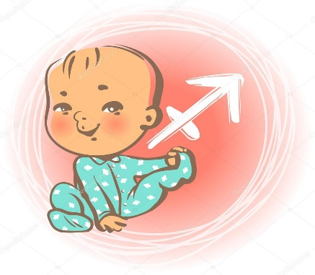
Период рождения с 23 ноября по 21 декабря.
Стрельцы – дети огня, из планет им покровительствует Юпитер
Преобладающий цвет – голубой, камни стрельцов – аметист, хризолит, топаз.
Основной чертой характера стрельцов является стремление к руководству.
Положительные черты характера стрельцов: любознательность, честолюбие,
жизненная активность, справедливость, смелость, целеустремленность.
Отрицательные черты характера: эгоизм, прямолинейность, стремление всеми
командовать и руководить, излишнее любопытство.
Дети- стрельцы проявляют свою жизненную активность с самого момента
рождения. Они очень общительны и любят находиться среди людей. Маленький
стрелец быстрее заснет в комнате, где громко разговаривают, чем один в
абсолютной тишине. С возрастом активность и любознательность малыша
увеличиваются. Поэтому надо как можно больше гулять в парках или детских
площадках, что бы ребенок был все время занят и познавал окружающий мир.
Особенностью их поведения может быть излишняя неуклюжесть, из-за которой
они часто падают и ходят постоянно с шишками и синяками. Не стоит пугаться
этого, гораздо серьезнее могут быть травмы, связанные с резаными ранами или
переломами.
Общаться со стрельцами очень приятно. Малыши полны оптимизма, дружелюбия. В отличии от детей-львов или овнов стрельцы справедливы и умеют признавать свои ошибки. Как правило, вырастая, стрельцы сохраняют эти черты характера и не признают ложь на протяжении всей своей жизни.
Стрельцы не домоседы, они любят заниматься общественной деятельностью, любят быть в коллективе. Как все дети, они любят животных, но, тем не менее, именно они чаще других связывают с ними свою профессию. В детстве дети-стрельцы не усидчивы. Их трудно приучать к дисциплине и порядку.
Однако они очень любознательны, любят исторические книги, сказки, логические игры. Что бы ребенку было интереснее заниматься, лучше всего физические и умственные занятия чередовать друг с другом. Стрельцы учатся не плохо, но будут стараться догнать товарищей, если вдруг будет задето его самолюбие.
Бесстрашие – еще одна характерная черта стрельцов. Они наоборот стремятся преодолеть все как можно быстрее. Здоровье детей-стрельцов в основном крепкое.
Маленькие дети чувствительны к окружающей температуре, им нельзя переохлаждаться и перегреваться на солнце.
Родители стрельцов всегда должны помнить, что их детям противопоказано
ограничение в двигательной активности и не дергать их по пустякам. Нельзя
принимать несправедливых решений в присутствии детей. Это может подорвать
авторитет родителей.

